

Maak met dit werkblad een vliegende start.

Ga hieronder aan de slag met de basis van jouw wervingscampagne. Formuleer je Employer Value Proposition en doelgroep.

**EMPLOYER VALUE**

**PROPOSITION & DOELGROEP**

**EMPLOYER VALUE PROPOSITION**

Een Employer Value Proposition is de belofte die je doet naar je huidige én toekomstige medewerkers. Je laat zien wat de meerwaarde is om bij jouw organisatie te werken. Het geeft antwoord op de vraag: “Wat levert het mij op?”

Kijk eens naar de volgende bouwstenen:



Maak een keuze. Kies 1, maximaal 3 bouwstenen. Zorg ervoor dat de bouwstenen die je kiest in lijn zijn met de identiteit van je organisatie. Kom je er niet helemaal uit? Vraag het je medewerkers! Waarom werken zij voor je?

Welke bouwstenen maken jou als werkgever uniek?

1. …………………………………
2. …………………………………
3. …………………………………

Werk deze bouwstenen vervolgens uit in twee of drie pakkende zinnen.

Kijk eens naar de volgende voorbeelden:

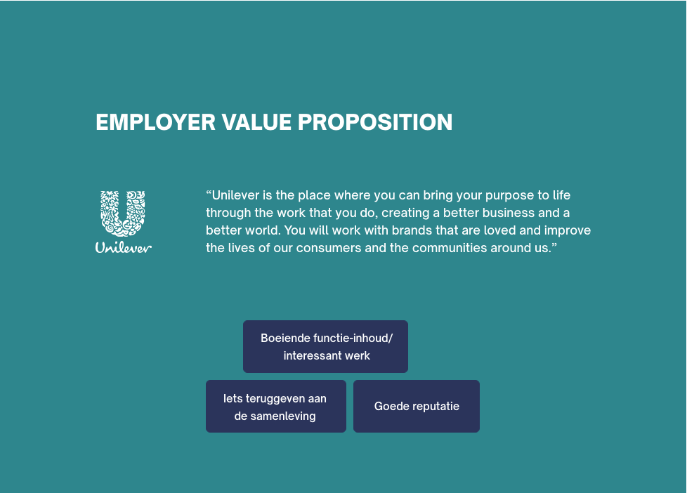

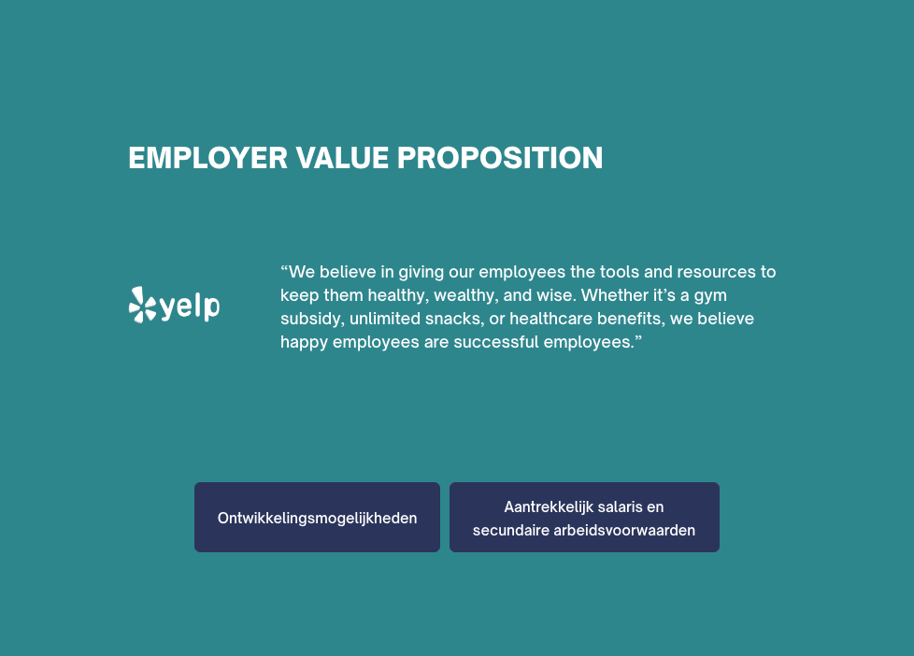

**Employer Value Proposition:**

…………………………………………………………………………………………

De Employer Value Proposition gebruik je als rode draad door je campagne.

Laat deze propositie steeds op verschillende manieren terugkomen in je content.

**DOELGROEP**

Op LinkedIn stel je een doelgroep samen op basis van 20 targeting opties. Deze opties hoef je uiteraard niet allemaal te gebruiken. Kies er twee of drie.

Hoe breder je doelgroep, hoe meer mensen je kunt bereiken.

Hieronder vind je een selectie van de meest gebruikte targeting opties. Vorm jouw doelgroep door de velden in te vullen die voor jou interessant zijn. Het invullen van de geografische locatie is verplicht.

1. **Geografische locaties\***

Landen of regio’s:

…………………………………………………………

1. **Bedrijf**

Bedrijfsgrootte:

*Kies uit: alleen ikzelf, 2-10, 11-50, 51-200, 201-500,*

*501-1000, 1001-5000, 5001-10.000, meer dan 10.000*

…………………………………………………………

Branche:

…………………………………………………………

1. **Opleiding**

Studierichting:

*Bijvoorbeeld: marketing, communicatie,   
human resources development*

…………………………………………………………

1. **Ervaring**

Aantal jaren ervaring:

…………………………………………………………

Functies:

*Bijvoorbeeld: human resources, media en communicatie*

…………………………………………………………

Functietitel:  
*Bijvoorbeeld: HR-manager, HR-assistent,   
communicatiespecialist, consultant communicatie*

…………………………………………………………

Senioriteitsniveau:

*Kies uit: onbetaald, stagiair, instapper, senior, manager,*

*directeur, vice president, executive, eigenaar, partner*

…………………………………………………………

Feedback van Masja en Jac ontvangen? Mail je ingevulde werkblad naar [team@burojung.nl](mailto:team@burojung.nl).

**| masja slootweg**